**GUIA FORMATIVA NATURALEZA**

Asignatura: Naturaleza Curso: SEXTO

Fecha: del 28 de septiembre al 9 de octubre 2020 Docente: Adriana Azúa Henríquez

Nombre del Alumno: _____________________________________________________________________________

I.- Objetivo de Aprendizaje:( O.A.8) Explicar que la energía es necesaria para que los objetos cambien y los seres vivos realicen sus procesos vitales y que la mayoría de los recursos energéticos proviene directa o indirectamente del Sol, dando ejemplos de ello.

II.- Contenido: ENERGÍA

|  |
| --- |
| Indicador de evaluación: Demuestran a través de ejemplos que el sol es la fuente principal de energía en la tierra. |

III.- Objetivo de la clase: Conocer procesos globales que ocurren producto de la energía solar

IV.- Indicaciones generales: ¿Qué es la energía? La energía es la capacidad de los cuerpos para realizar un trabajo o provocar cambios en el entorno ejemplo correr, hablar, jugar etc. El sol en nuestra principal fuente de energía, ya que nos entrega luz y calor a nuestro planeta de manera constante. Muchos de los procesos globales que ocurren en el planeta se deben a la energía solar (investiga en el texto de ciencias pág. 178-179 )

Procesos globales que ocurren en el planeta producto de la energía solar.

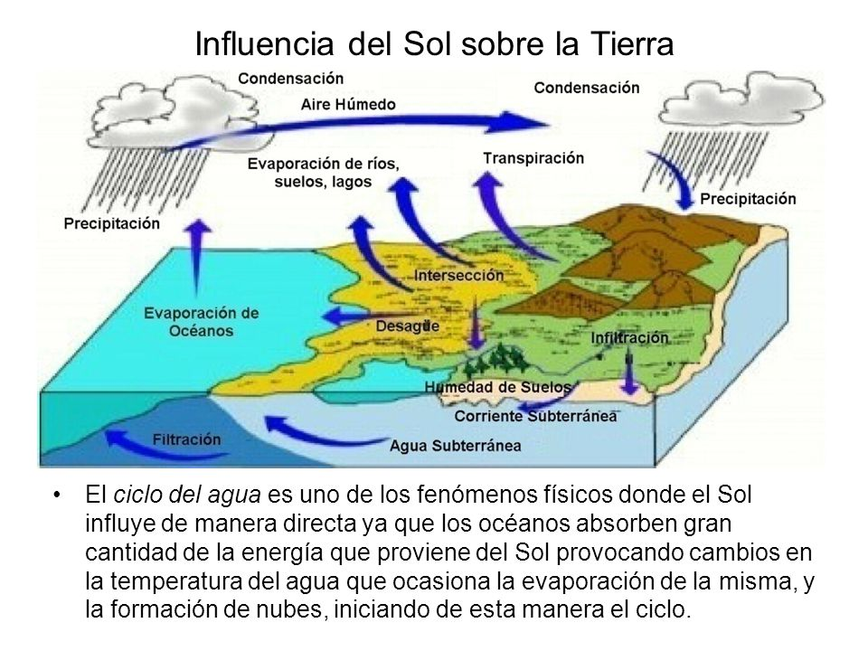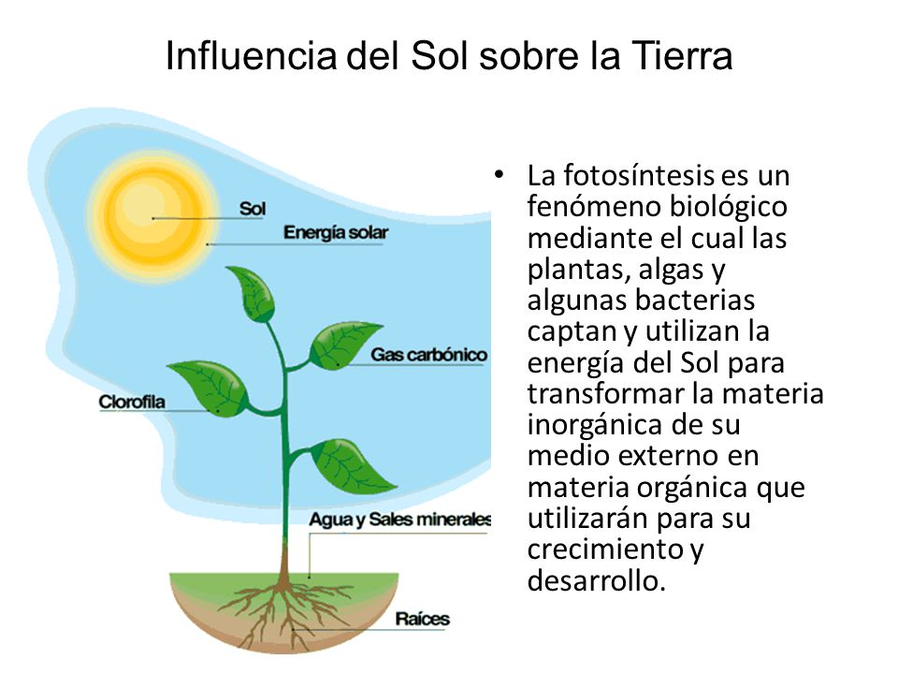

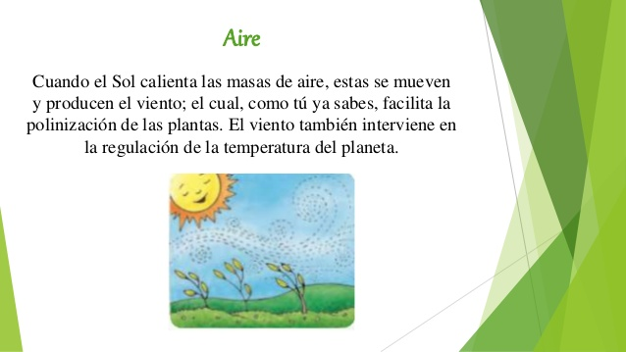

V.- Actividad a desarrollar: A partir de la información entregada en la guía y complementada con la información de tu texto de ciencias pág. 178-179 responde las siguientes preguntas:

1.- Que tipo de energía es la que nos proporciona el sol? ________________________________________________  
  
2.- Cual es la importancia de la energía solar en los organismos autótrofos o fotosintéticos? _____________________  
______________________________________________________________________________________________

3.- Explica como afecta la energía solar en la generación del viento________________________________________

4.- Explica cómo afecta el sol en el ciclo del agua : _____________________________________________________  
______________________________________________________________________________________________

**5.- Qué relación existe entre la formación de combustibles fósiles y la energía solar ______________________  
_________________________________________________________________________________________________________________________________________________________________________________________________________________________________________________________________________________________**

**TICKET DE SALIDA**

Explica uno de los procesos globales que se llevan a cabo en la tierra a partir de la energía solar  
___________________________________________________________________________________________________________________________________________________________________________________________

VI.- Retroalimentación: El sol es la principal fuente de energía para la tierra porque muchos de los procesos globales que ocurren en nuestro planeta y también los relacionados con las funciones vitales de los seres vivos son posibles por la energía solar.

VII.- Fecha de envío. Martes, 13 de octubre de 10 a 13 horas 2020

VIII.- Cómo y/o donde enviar: [henriquez.azua@gmail.com](mailto:henriquez.azua@gmail.com)